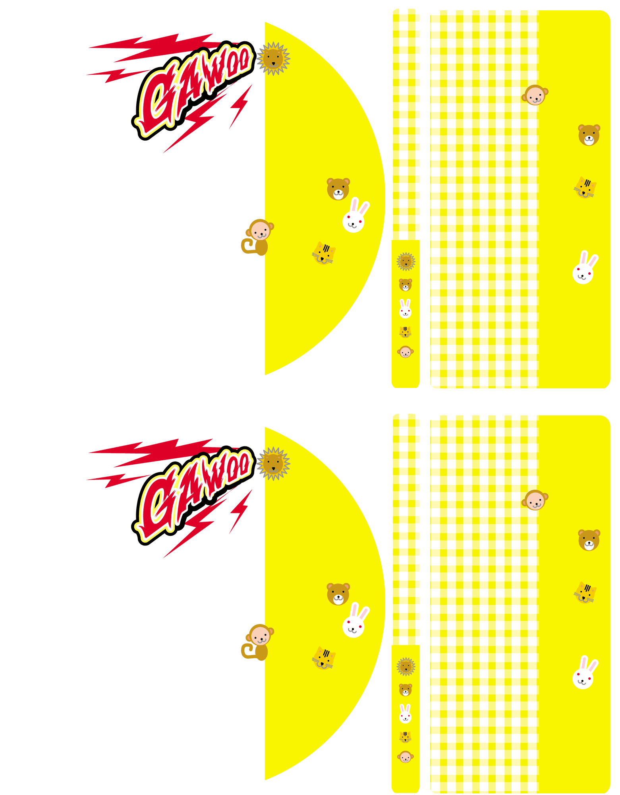

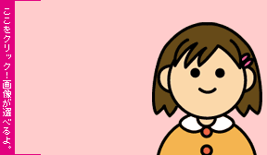

写真などを入れてね。

写真などを入れてね。

**1.曲名**

**2.**

**3.**

**4.**

**5.**

**6.**

**7.**

**8.**

**9.**

タイトルを入れてね

タイトル

**1.曲名**

**2.**

**3.**

**4.**

**5.**

**6.**

**7.**

**8.**

**9.**

タイトル

※サンプルのように下のチェックと右側の黄色い部分の間に写真が入れられるよ。



**1.曲名**

**2.**

**3.**

**4.**

**5.**

**6.**

**7.**

**8.**

**9.**

タイトルを入れてね

タイトル

**1.曲名**

**2.**

**3.**

**4.**

**5.**

**6.**

**7.**

**8.**

**9.**

タイトル